

Programme D-CLIC Spécialité : Marketing

Évaluation Intermédiaire - Audit et Optimisation Marketing, SEO/SEA et Rédaction web d’un site web

# Durée de l’exercice : 1 semaine Du 27/06/2022 au 01/07/2022

Heure limite du dépôt : 01/07/2022 à minuit



# - Introduction

Repository Name : SAYNA-MARKETING-EVALUATION1-062022

La totalité de vos fichiers, qu’importe le format, doivent être inclus dans votre livraison dépôt Github.

# - Objectif

Le marketing est un ensemble de techniques de vente destiné à optimiser les résultats financiers d’une organisation (une entreprise, une association, une ONG, etc.). Dans l’ère du digital, de nombreuses méthodes sont apparues pour optimiser la stratégie marketing. On parle alors de marketing digital, de SEO/SEA et de rédaction web, comme activités principales pour concevoir une stratégie complète.

Souvent, on ne s’aperçoit pas, en tant que spectateur/utilisateur, de tous les efforts mobilisés pour améliorer la visibilité et la clarté des informations d’une organisation. De plus, les organisations de notre époque se doivent d’avoir une présence et une réflexion dans le digital ainsi que dans leur identité si elles veulent rester compétitives.

Cette activité a pour objectif de vous mettre en situation professionnelle réelle. En effet, vous devrez vous mettre dans la peau d’un professionnel du marketing qui doit proposer des solutions pour une structure déjà existante. Vous devrez d’abord réaliser un audit pour avoir une vision concrète de la structure et de son environnement, pour ensuite proposer une liste de propositions et d’actions à mettre en place.

Tout ceci s’insère dans une stratégie plus globale, d’améliorer la visibilité de la structure et d’optimiser les ventes.

À l’issue de cette évaluation, vous devrez réaliser un rapport présentant tous vos éléments de réflexion, les méthodes utilisées, les actions à mettre en place et les conseils pour maintenir une stratégie marketing optimale.

# - Consignes

Pour réaliser cette évaluation, vous pouvez utiliser un éditeur de texte de votre choix (Word, Google Doc ou autres) et copier les éléments de l’énoncé dont vous aurez besoin dans votre document. Tous les éléments de l’évaluation devront être présents dans un seul et même document. Dans le cas où vous avez des documents complémentaires à intégrer dans votre rendu, pensez à le préciser dans votre document principal (astuces : vous pouvez rajouter un README dans votre dépôt pour ajouter des explications de votre rendu).



Avec ce genre d’activité, le format du rendu du document à préconiser est le PDF. Pensez donc à changer le format de votre document.

Le rendu des activités se fera sur Github (comme pour les projets précédents) en respectant impérativement la nomenclature suivante et en utilisant qu’un seul dépôt :

**SAYNA-MARKETING-EVALUATION1-062022**

⚠ **Si la nomenclature n’est pas respectée, le projet ne sera pas pris en compte lors de la correction et l’évaluation** ⚠

⚠ **Pensez à mettre votre dépôt en “Public”. Le projet ne sera pas corrigé si le dépôt se trouve en “Privé”** ⚠



# - Énoncé

Vous êtes un marketeur freelance qui entame un contrat avec un client. Il s’agit d’un client d'envergure, car c’est une entreprise d’opticien très connue en France et dans quelques pays : Alain AFFLELOU. Votre objectif sera de réaliser un audit et des propositions d’optimisation de leur site internet [Alain AFFLELOU](https://www.afflelou.com/).

Vous convenez avec votre client le cadre de la mission ainsi que les objectifs de livrable.

Voici les éléments du cahier des charges que vous avez convenues pour la mission :

* + Étudier l’environnement de l’entreprise (veille environnementale)
* Étudier la concurrence de l’entreprise (analyse concurrentielle)
* Étudier la cible de l’entreprise (analyse de la cible)
* Étudier la présence digitale de l’entreprise (marketing digital)
* Réaliser un audit SEO
* Proposer un article web sur un sujet au choix autour de Alain AFFLELOU

Votre mission sera de satisfaire les souhaits du client, en réalisant un site internet le plus fidèle possible au cahier des charges.

Tous les détails sont présents à la suite de ce document.

Pour réaliser ce projet, vous avez 1 semaine, du Lundi 27/06/2022 au Vendredi 01/07/2022 minuit.

Vous devrez impérativement respecter les consignes de rendu pour que votre évaluation soit prise en compte.



# - PARTIE 1 : Marketing & Marketing Digital

Cette analyse doit être rendue comme si vous la rendiez à un véritable client. Il faut donc essayer d’être un maximum pédagogue, utiliser des termes compréhensibles, justifier chaque recommandation et présenter une stratégie claire et expliquée.

## - Étude de l’environnement de l’entreprise

Tout d’abord, une analyse environnementale doit être effectuée pour comprendre le secteur de l’entreprise et rassembler des informations.

Pour aider dans la réalisation des étapes ci-dessous, veuillez vous référer aux matrices et modèles présents en Annexe.

**À faire :**

* + 1. À l’aide de la matrice **PESTEL** déterminez les facteurs au niveau macro-environnemental.
    2. Déterminez les **Forces de Porter**.
    3. À l’aide de la matrice **SWOT**, déterminez les facteurs au niveau micro-environnemental

## - Étude de la concurrence

L'étude de la concurrence est très importante pour savoir comment l’entreprise se place ou comment elle doit se placer face à son marché.

**À faire :**

* + 1. Déterminez 2 **concurrents directs** et 1 **concurrent indirect** d’AFFLELOU.
    2. Pour chacun des concurrents, faites un paragraphe présentant l’entreprise et ses différentes gammes de lunettes. Préciser pour chaque gamme une paire de lunettes et le prix associé.
    3. Faites une analyse de la communication de chacun des concurrents sur les points suivants :
       1. Réseaux sociaux (nombre d'abonnés, taux d’engagement, type de contenus publiés, sujet traité en publication)
       2. Site internet (construction du menu, ergonomie, diversité du catalogue)
       3. SEO (réaliser un audit SEO grâce à la grille prévu à cet effet)
    4. Après votre analyse et à l’aide d’un **mapping concurrentiel**, déterminez le positionnement d’AFFLELOU face à ses concurrents. Vous devrez définir par vous-même les axes d’analyse pour le mapping concurrentiel.

Vous pouvez utiliser l’outil de votre choix pour réaliser le mapping. Canvas est gratuit et vous permettra de réaliser cela facilement.

* + 1. Construire le Marketing Mix d’Afflelou (Produit, Prix, Distribution, Communication)



## - Étude de la cible

Apprendre à connaître sa cible est également une étape essentielle. Une entreprise, même si elle a une identité et des objectifs propres, doit répondre aux attentes de sa cible, futurs utilisateurs de la solution proposée.

* + 1. Déterminez les cibles d’AFFLELOU. (Cœur de Cible, Cible primaire et Cible secondaire). Pour chaque cible, vous ferez un paragraphe expliquant qui sont-ils (sociodémographique, habitudes, freins)
    2. Construire le persona pour le cœur de cible et la cible Primaire. Vous pouvez utiliser le site : <https://xtensio.com/user-persona-template/>pour réaliser votre persona.

## - Marketing Digital

Le marketing Digital correspond à l'ensemble des méthodes et des pratiques marketing utilisées sur Internet : communication en ligne (influence et réseaux sociaux), optimisation du commerce électronique, création de trafic au travers de tous supports numériques.

* + 1. Quels sont les moyens de communication d’AFFLELOU, en triant via Owned, Paid et Earned média ?
    2. Construire le Tunnel de conversion d’Inbound Marketing en sélectionnant pour chaque phase des moyens de communication pour la paire de lunettes “Afflelou Sebastien (paire homme).

Pour les questions 3 et 4, vous remplirez le tableau en annexe.

* + 1. Déterminez les actions mises en place selon le tunnel de conversion de l’inbound Marketing afin de promouvoir la paire de lunettes Afflelou Sebastien (paire homme). Pour chaque action, déterminez l'objectif SMART
    2. Quelles sont les KPI que vous prendrez en compte dans votre stratégie à chaque niveau du tunnel de conversion d’inbound Marketing.



# - PARTIE SEO : Audit du site

Vous analyserez le SEO d’un site web qui vous sera donné : AFFLELOU. Il faudra mettre en avant :

### Les problèmes relevés

1. **Les solutions apportées pour régler ces problèmes**

### Une stratégie à mettre en place après l’audit

Cette analyse doit être rendue comme si vous la rendiez à un véritable client. Il faut donc essayer d’être un maximum pédagogue, utiliser des termes compréhensibles, justifier chaque recommandation et présenter une stratégie claire et expliquée.

Vous réaliserez l’audit de ces 3 pages du site AFFLELOU :

* + <https://www.afflelou.com/blog/preparez-vos-yeux-pour-la-rentree/>
  + <https://www.afflelou.com/lunettes-de-vue-femme/guess/gu2914-028-5418-or.html>
  + <https://www.afflelou.com/lentilles-de-contact/>

Vous devrez réaliser l’audit en suivant les étapes suivantes :

* 1ʳᵉ partie : **Résumé synthétique de l’écosystème global** (concurrents et réseaux sociaux)
* 2ᵉ partie : **Analyse technique**
* 3ᵉ partie : **Analyse sémantique**
* 4ᵉ partie : **Backlinks**
* 5ᵉ partie : Réaliser un **tableau de synthèse** à la fin présentant les priorités et les actions que vous préconisez.

Conseils à prendre en compte :

* + N’hésitez pas à faire des captures d’écran des problèmes que vous identifiez (dans le code HTML, sur le site…), des recommandations que vous pouvez faire, etc.
  + Utilisez les outils listés dans le cours, certains sont gratuits et d’autres proposent une période d’essai gratuite comme SEMrush que je recommande vivement.
  + Servez-vous également du tableau qui vous sera donné. Elle rassemble tous les éléments à regarder lors d’un audit de site. Tous les éléments ne seront pas nécessaires pour cet audit, mais c’est une bonne base pour être sûr de ne rien oublier.



# - PARTIE RÉDACTION WEB : Article de blog

La rédaction web permet de produire des contenus rédactionnels adaptés au web. Les règles d'écriture diffèrent de celles de la presse écrite : l'écriture doit être concise, rapidement compréhensible et le style dynamique. Il est souvent recommandé pour les entreprises de proposer du contenu afin d’améliorer leur visibilité sur le web. Cette communication a également pour effet de développer la notoriété et la légitimité de l’entreprise dans son secteur.

Dans votre analyse du site, vous vous apercevez que la partie blog est existante, mais n’est pas vraiment pertinente : les sujets traités ne sont pas engageants et ne partagent que peu d’informations et d’expertise dans le domaine de l’optique. Vous convenez donc avec votre client de produire un article de blog pour optimiser le référencement et apporter un modèle d’article de blog pertinent. Il est nécessaire de revoir l’angle d’approche et les thématiques abordées afin que le blog du site présente une réelle valeur ajoutée et participe à son dynamisme. Il est alors convenu ce qui suit :

* + **1 article de 1200 mots** minimum (1300 mots maximum)
  + Choix de la thématique libre. Elle doit tout de même être choisie en fonction de l’identité de la marque et des conseils à adopter pour améliorer la stratégie marketing globale de l’entreprise. . **Vous devrez justifier votre choix de thématique.**

Conseils :

* + Choisissez une thématique liée au monde de l’ophtalmologie et au marché des lunettes au sens large. Par exemple, vous pouvez très bien parler de technologie, d’innovation, de santé, d’histoire, etc. tant que cela tourne autour du secteur d’activité de base.
  + Soyez créatif pour attirer des visiteurs et créer du trafic. N’hésitez pas à sortir des sentiers battus en optant pour des thématiques originales.
  + Respectez le ton et le style du blog de base, il ne faut pas non plus déstabiliser les habitudes de la communauté en opérant un changement radical.
  + Proposez un contenu 100 % original (les contenus dupliqués seront sanctionnés) pour vous démarquer de la concurrence. Mais n’hésitez pas à vous inspirer de l’existant en allant visiter les sites d’autres marchands de lunettes et en lisant d’autres blogs dans ce domaine d’activité.



## V.1- Étude de l’environnement de l’entreprise

1. - PESTEL

|  |  |  |  |  |  |
| --- | --- | --- | --- | --- | --- |
| **POLITIQUE** | **ÉCONOMIQUE** | **SOCIOLOGIQUE** | **TECHNOLOGIQUE** | **ENVIRONNEMENTAL** | **LÉGAL** |
| - Accord conclut entre les syndicats et le gouvernement français concernant le Reste-à-charge Zéro RAC 0.  - La politique de la fiscalité en France qui est jugée injuste et confiscatoire.  Selon l’article 132 de la loi du 26 janvier 2016 et le décret du 12 octobre 2016, sauf avis contraire de l’ophtalmologiste. Les lunettes correctrices sont des dispositifs médicaux qui constituent des produits de santé réglementés portant à ce titre le marquage CE. Consultez un professionnel de santé spécialisé.  - Les lunettes de vue (monture et verres) sont prises en charge par l'Assurance Maladie sur prescription médicale. Depuis le 1er janvier 2020, les opticiens lunetiers proposent un panier « 100 % Santé » composée d’une sélection de montures et de verres intégralement pris en charge par l’Assurance Maladie et les complémentaires santé dans le cadre d'un contrat responsable. | Conséquences de la pandémie du COVID sur l’économie française  - Inflation en Juin 2022: +5.8%  [Au premier trimestre 2022, le PIB se replie légèrement (–0,2 %) et le pouvoir d’achat du RDB des ménages par unité de consommation recule nettement (–1,9 %)](https://www.insee.fr/fr/statistiques/6448919?sommaire=6439830)  Au premier trimestre 2022, le taux de chômage est quasi stable à 7,3% | - Au 1ᵉʳ janvier 2022, la France compte 67 813 396 habitants, avec une tendance vieille. -Plus de 2,2 milliards de personnes souffrent de troubles de la vision dans le monde - En France, ces troubles visuels touchent **68,4%**de la population; la presbytie, qui concerne toutes les personnes à partir de 45 ans, est consécutive au vieillissement naturel des yeux. | - 93% des Français de deux ans et plus ont accès à internet et en avril 2021, leur temps passé à surfer sur le web quotidiennement s'élevait à 2h39, ce qui risque de proliférér l’utilisation de lunettes, ou de produits d’optique  - Avec les avancés technologiques, les possibilités tendent vers des appareils connectés. | - loi relative à la protection de l’environnement  - Loi relative à la lutte contre le gaspillage et l’économie circulaire. La loi intègre également les notions **d’éco-conception et d’Analyse du Cycle de Vie (ACV)** dans certains articles afin de justifier par une preuve scientifique les nouvelles obligations entrant en vigueur.  - la loi relative à la gestion des déchets qui pour Afflelou en particulier a donné naissance à l’opération Green by Afflelou,une collecte éco-responsable et solidaire qui est **un service permettant aux magasins de collecter les lentilles et les montures des clients, afin de les recycler.** | - Le droit de la concurrence,  - le doit des affaires,  - le droit du travail, la protection et la santé des travailleurs,  - la protection des consommateurs,  - la protection des données,  - le droit et la protection de la propriété intellectuelle (droits d’auteur, brevets, marques…). |

2- 5 forces de PORTER

|  |  |
| --- | --- |
| Menace des nouveaux entrants | Les opticiens en ligne font leur entrée en petite masse représentant une nouvelle menace.  Quelques uns font dèjà du bruit avec du succès remarquable pour ne citer que :  - [Happyview](http://www.happyview.fr/" \t "https://wydden.com/optique-startups/_blank), qui forte heureusement pour Afflelou, fait encore partie de sa famille. Depuis près de 6 ans, il s’est imposée depuis près de 6 ans comme le 1er opticien en ligne en vendant entre 80 et 100 paires par jour sur le site.  - Warby Parker arrive en deuxième position avec ses lunettes design, économique et solidaire. La firme américaine n’a connu que du succès depuis 5 ans.  - Ensuite, il y a E-vioo qui est un start-up grenobloise adoptant le système de B2B2C comme mode de vente. En clair, le choix et la commande se font en ligne et on reçoit ses lunettes chez l’opticien le plus proche qui s’occupe des réglages.  - Enfin, Otiko qui est considéré un peu comme le Uber de l’optique. |
| Degré de rivalité avec les concurrents | Le degré de rivalité est élevé car il y a autant d’acteurs qui ont à peu près la même notoriété avec des clients fidélisés et offrant la même expérience de marché. |
| Menace des produits de substitution | Les produits de substitution des lunettes telles que les lentilles ou les loupes mais encore les offres médicales telles que les interventions chirurgicales représentent une assez faible menace. En effet, les solutions pour les yeux sont spécifiques à chaque personne et le côté pratique et esthétique des lunettes leur est unique. Par ailleurs, bien des opérations chirurgicales sont très coûteuses et d’effets éphémères. |
| Pouvoir de négociation des fournisseurs | Le pouvoir de négociation des fournisseurs est moyen car dépendant néanmoins des distributeurs, ce sont eux qui choisissent ces derniers . Ainsi, ils fixent les prix d’achats, définissent également la gamme de produit. |
| Pouvoir de négociation des clients | Le pouvoir de négociation des clients est d’une intensité élevée en raison de la diversité des offres mais aussi à cause de la concurrence qui est nombreuse. Par ailleurs, le système du tiers payant constitue de très grands avantages renforçant le pouvoir d’achat des clients. |

3- SWOT

|  |  |
| --- | --- |
| **FORCES** | **FAIBLESSES** |
| - Offre des produits innovants, des produits et services de qualitéconciliant technicité, innovation, et tendance selon les besoins des clients comme par exemple, essai virtuel.  -Les forfaits que les opticiens proposent permettent des prix adaptés à un large type de consommateurs  - Offre des conseils sur la santé des yeux  - Offre des produits diversifiés  - S’engage dans des actions caritatives qui touchent plus de cibles en les sensibilisant.  - Engagé dans des causes pour le respect et la protection de l’environnement.  - Très présents tant physiquement que digitalement grâce à sa notoriété déjà mérité et qui ne cesse de se confirmer  - Publicité avec des personnalités influentes telle que Sharone Stone. | - Le degré de concurrence est très élevé  - L’emplacement semble présenter une faiblesse en raison de son manque de place.  - Les prix proposés sont plus élevés que ceux des concurrents.  - La communication manque un peu d’innovation étant donné que les moyens utilisés sont les mêmes que ceux des concurrents. |
| **OPPORTUNITÉS** | **MENACES** |
| - Se créer sa propre filiale de fournisseurs de matières premières telles que montures, verres, ...  - Le marché de l’optique est en pleine croissance.  - Augmentation du vieillissement de la poppulation d’ici 2050. | - Ses concurrents directs et indirects ainsi que les nouveaux entrants représentent des menaces.  - Sur le plan environnemental, les montures sont le plus souvent en plastique et celà peut nuire à l’écologie.  - Au niveau technologique, la menace est plus située sur l’innovation incessante sur le marché des lunettes. |

**V.2- Etude de la concurrence**

L'étude de la concurrence est très importante pour savoir comment l’entreprise se place ou comment elle doit se placer face à son marché.

D’après mon humble avis et analyse, les deux opticiens concurrents directs d’AFFLELOU sont

Optic 2000 et Krys et le concurrent indirect qui est un parmi tant d’autres est optiqueE.Leclerc dont l’intérêt se porte exclusivement sur les lentilles de contact

**Optic2000**

Créée en 1969, Optic 2000 est devenue un acteur incontournable de l’optique en France. Avec près de 1 200 magasins, l’enseigne entretient une relation de proximité avec ses clients. Sa mission ? Les aider chaque jour à préserver et/ou retrouver un bien-être visuel au quotidien.

Les différentes gammes de produits:

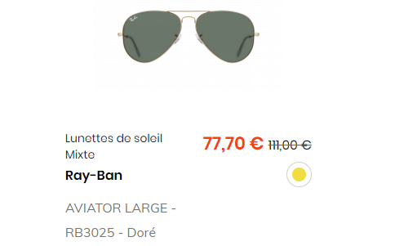

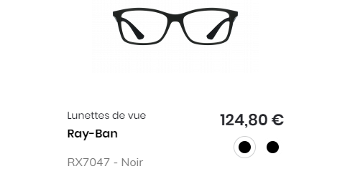

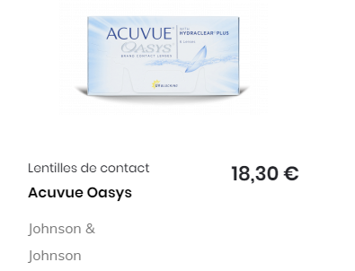

**Krys**

Avec plus de 50 ans de professionnalisme et de savoir-faire, Krys dispose de 903 magasins en France et en Belgique, des centaines de produits d'optique... Fondée sur une conviction; la beauté et le bien-être visuel doivent être accessibles à tous. Cette conviction, Krys l’a érigée en philosophie.

Ses gammes:

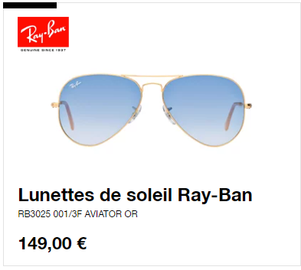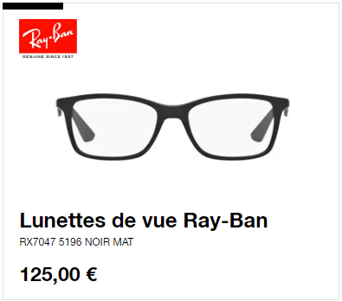

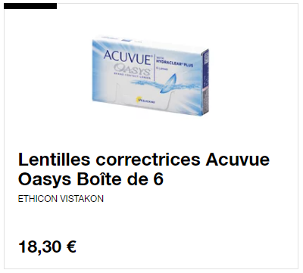

**Optique E.Leclerc**

C’est un département de Leclerc Optique, spécialiste du renouvellement de lentilles de contact sur internet.OPTIQUE E.LECLERC, enseigne du groupement E.LECLERC, s’engage autour de trois priorités : transparence, simplicité et accessibilité. L’enseigne propose des prix de 10 à 25% moins chers sur près de 2000 références.

Une de ces gammes en concurrence avec les opticiens:

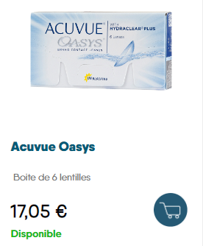

**AFFLELOU**

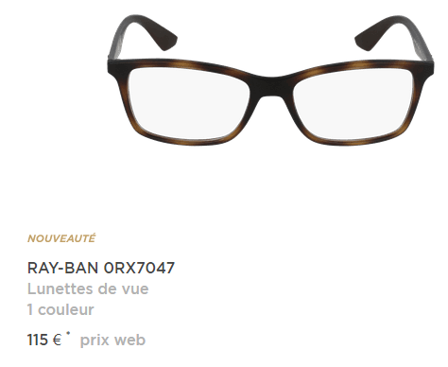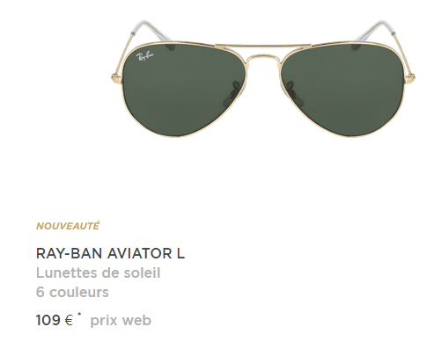

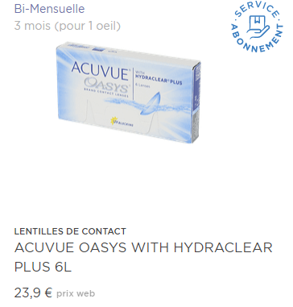

**Etude des réseaux**

1. Marketing Digital

|  |  |  |  |  |
| --- | --- | --- | --- | --- |
|  | AFFLELOU | Optic 2000 | KRYS | Optique E.Leclerc |
| Facebook | Nombre d’abonnés: 303 336  Types de contenus publiés: Vidéos, textes, images, photos, pubs  Sujets traités: Lunettes, Environnement | Nombre d’abonnés: 155 145  Types de contenus publiés: vidéos, pubs, images, photos, textes  Sujets traités: lunettes | Nombre d’abonnés:  103 115  Types de contenus publiés: vidéos, pubs, images, photos, textes  Sujets traités: Lunettes, Environnement, l’entrprise et ses ressources, ses communication | Nombre d’abonnés:  756 476  Types de contenus publiés: vidéos, pubs, images, photos, textes  Sujets traités:  L’entreprise, ses secteurs d’activité, ses produits et services. |
| Instagram | Nombre d’abonnés:  Types de contenus publiés:Vidéos, textes, images, photos, pubs  Sujets traités: Lunettes, Environnement | Nombre d’abonnés:  Types de contenus publiés: vidéos, textes, images, photos, pubs  Sujets traités: lunettes | Nombre d’abonnés:  Types de contenus publiés: vidéos, textes, images, photos, pubs  Sujets traités: lunettes |  |
| Twitter | Nombre d’abonnés:  10 746  Types de contenus publiés: Vidéos, textes, images, photos, pubs  Sujets traités: Lunettes, Environnement, l’entrprise et ses ressources | Nombre d’abonnés:  3457  Types de contenus publiés: Vidéos, textes, images, photos, pubs  Sujets traités: Lunettes, Environnement, l’entrprise et ses ressources | Nombre d’abonnés:  18.3k  Types de contenus publiés: Vidéos, textes, images, photos, pubs  Sujets traités: Lunettes, Environnement, l’entrprise et ses ressources | Nombre d’abonnés:  47 560  Types de contenus publiés: Vidéos, textes, images, photos, pubs  Sujets traités: L’entreprise, ses secteurs d’activité, ses produits et services. |
| Pinterest | Nombre d’abonnés: 179  Types de contenus publiés: photos  Sujets traités: lunettes |  |  |  |
| Tik Tok | Nombre d’abonnés: 217.2K  Types de contenus publiés: vidéos, pubs  Sujets traités: lunettes |  |  |  |
| Linkedin |  | Nombre d’abonnés:  8436  Types de contenus publiés: Vidéos, textes, images, photos, pubs  Sujets traités: Lunettes, Environnement, l’entrprise et ses ressources, actualités |  |  |
| Youtube |  |  | Nombre d’abonnés:  3.39k  Types de contenus publiés: vidéos  Sujets traités: lunettes, l’entreprise et ses communications et ressources |  |

**Etude des sites**

|  |  |  |  |  |
| --- | --- | --- | --- | --- |
|  | AFFLELOU | Optic 2000 | KRYS | Optique E.Leclerc |
| Construction du menu | - Un peu mieux agencée  - Trop d’informations chargées juste au survol des elements de bar de navigation horizontal mais les dropdowns sont assez constant ce qui est assez un peu reposant pour les yeux  - Scroll long et assez fatiguant pour atteindre soit le haut, soit le bas de la page | -Trop de liens  -Trop de catégories pour la bar de navigation  -Trop de dropdowns au survol du souris sur les éléments du menu horizontal  - Trop d’informations chargées juste au survol des elements de bar de navigation horizontal  - Scroll long et assez fatiguant pour atteindre soit le haut, soit le bas de la page | - Des dropdowns assez sobres  - Design un peu minimaliste  - Scroll long et assez fatiguant pour atteindre soit le haut, soit le bas de la page | - Dropdowns constants  - Agencée bien droite  - Ne nécessitant pas de long scroll  - Design régulièrement rectangulaire |
| Ergonomie | - Les animations sont assez equilibrées  - Les textes facilement lisibles  - Le site est responsive | - Les textes sont assez facilement lisibles mais les informations un peu dispersées  - Trop d’animations tendant à fatiguer les yeux et ralentissant les recherches  - La page est assez chargée  - Le site est responsive | - Manque un peu d’animations  - Textes facilement lisibles  - Les informations sont un peu dispersées  - Site responsive | - Chargement des informatiions assez équilibré  - Textes facilement lisible  - Site responsive |
| Diversité du catalogue | Très riche | Assez riche | Peu riche | Assez riche |

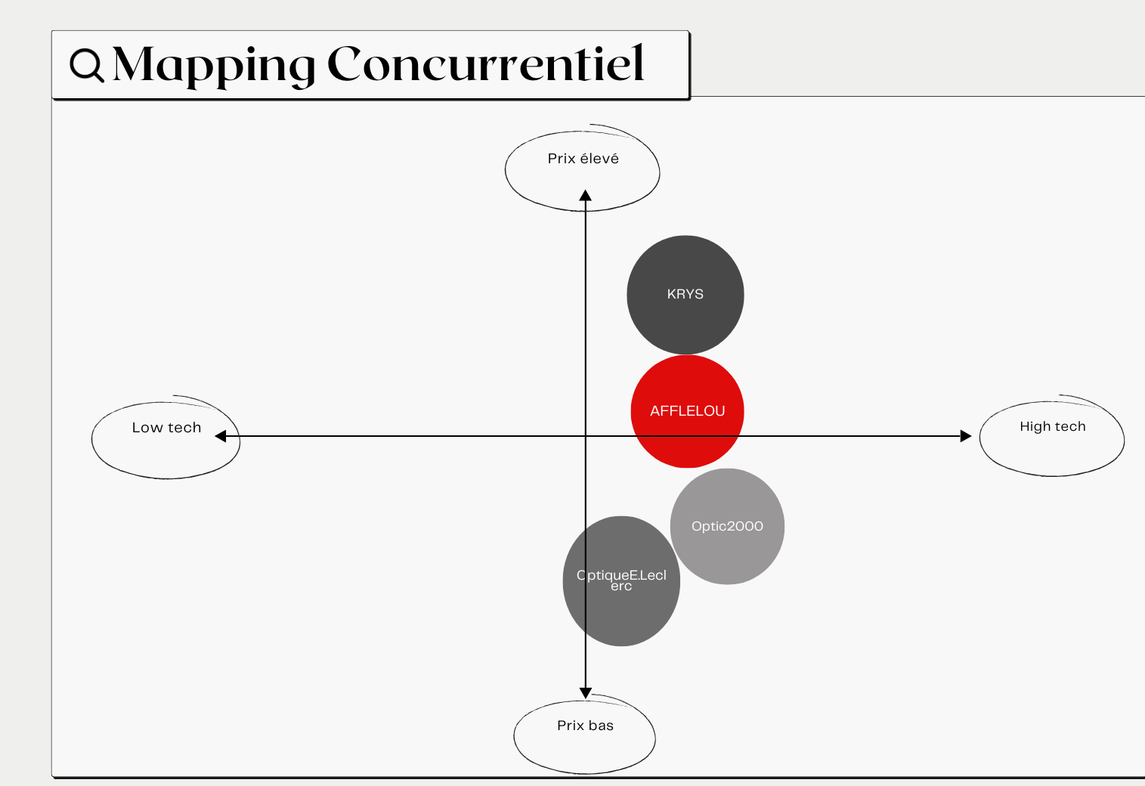

**Marketing Mix d’AFFLELOU**

(Produit, Prix, Distribution, Communication)

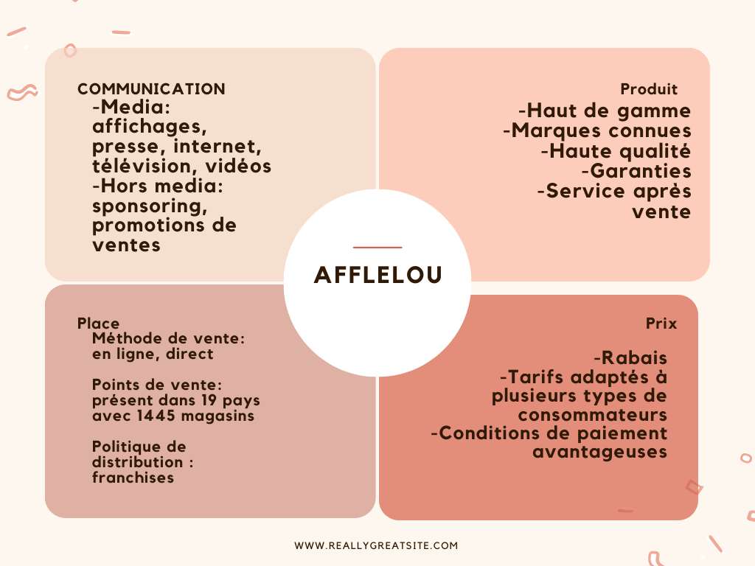

## V.3- Étude de la cible

Apprendre à connaître sa cible est également une étape essentielle. Une entreprise, même si elle a une identité et des objectifs propres, doit répondre aux attentes de sa cible, futurs utilisateurs de la solution proposée.

* + 1. Déterminez les cibles d’AFFLELOU. (Cœur de Cible, Cible primaire et Cible secondaire). Pour chaque cible, vous ferez un paragraphe expliquant qui sont-ils (sociodémographique, habitudes, freins)
    2. Construire le persona pour le cœur de cible et la cible Primaire. Vous pouvez utiliser le site : <https://xtensio.com/user-persona-template/>pour réaliser votre persona.

Le coeur de cible d’AFFLELOU constitue principalement les jeunes en déficit visuel issues de famille modeste mais des jeunes connectés aussi.

Le cible primaire rassemble toutes les peronnes ayant besoin de porter des lunettes par recommandations médicales.

Le cible secondaire constitue toutes personnes voulant porter des lunettes ou dispositifs optiques soit par nécessité, soit par volonté esthétique comme par exemple les fanatiques de mode c’est-à-dire presque tout le monde.



1. - Marketing Digital

|  |  |  |  |
| --- | --- | --- | --- |
| MOYEN DE COMMUNICATION | ACTION RÉALISÉE | OBJECTIF SMART | KPI |
|  |  |  |  |
|  |  |  |  |
|  |  |  |  |
|  |  |  |  |
|  |  |  |  |
|  |  |  |  |
|  |  |  |  |
|  |  |  |  |

# - PARTIE RÉDACTION WEB : Article de blog

**Le monde de l’ophtalmologie dans le marché. Tout le monde veut porter des lunettes!**

**Pourquoi porter des lunettes ou des lentilles de nos jours?**

Jadis, porter des lunettes se faisait juste par nécessité, même ceux qui en portaient étaient souvent éthiquetés. Soit qu’ils avaient des problèmes de vue, soit que leur âge leur avait rattrapé.

Sachez qu’il y a autant de maladies ou troubles de vue qui nécessite le port de lunettes pour ne citer que : myopie, hypermétropie, astigmatisme, presbytie mais aussi cataracte, DMLA, glaucome, rétinopathie diabétique... Autrement, on aurait recours à des opérations oculaires qui sont souvent d’effets non permanents et très coûteux.

Un peu plus tard, la raison a un peu évolué avec l’arrivée des lentilles de contact qui a revolutionné non seulement le marché de l’ophtalmologie mais aussi le design des lunettes.

L’esthétique a été un peu bousculé et a changé la vision de presque tout le monde.

En effet, les fanatiques de mode ont très vite adopté les lentilles par son esthétisme et sa discrétion ce qui a bousculé le marché des lunettes alors les designers des lunettes ont repensé à la conception des produits futurs pour les adapter aux besoins et tendance des consommateurs.

Avec l’innovation technologique, la concurrence a proliféré et a fait naître le développement de gammes diversifiées et de qualité aussi élevée et optimisée l’une que l’autre.

Les opticiens ont su faire avec les tendances, surtout l’explosion du net et ont su toucher tout le monde pour cible par tous les moyens de communications possibles.

Tout cela a fait que presque tout le monde porte des lunettes aujourd’hui parce que c’est à la mode. C’est un peu devenu des accessoires de mode pour les uns et des dispositifs médicaux esthétiques pour les autres.